Уважаемые коллеги,
ниже представлены технические требования для успешного подключения к онлайн трансляции:

- Устройства. Просмотр трансляции рекомендуется осуществлять с помощью персонального компьютера (в т.ч. ноутбука) и планшетных компьютеров под управлением операционных систем (Windows, MacOS, iOS, iPadOS, Android, Linux).
- Интернет. Необходимая скорость подключения к интернету для комфортного просмотра трансляции: 2 Мб/с и выше.

Для участия в видеоконференции, требуется пройти по ссылке:
https://mind.admoblkaluga.ru/#join:t28fd4f28-d747-4d1d-8336-33de8619da79
Участие в ВКС возможно с рабочего места сотрудника, отвечающее минимальным требованиям для ВКС.
Организатором вышеуказанной встречи является государственное бюджетное учреждение Калужской области «Региональный центр энергоэффективности»

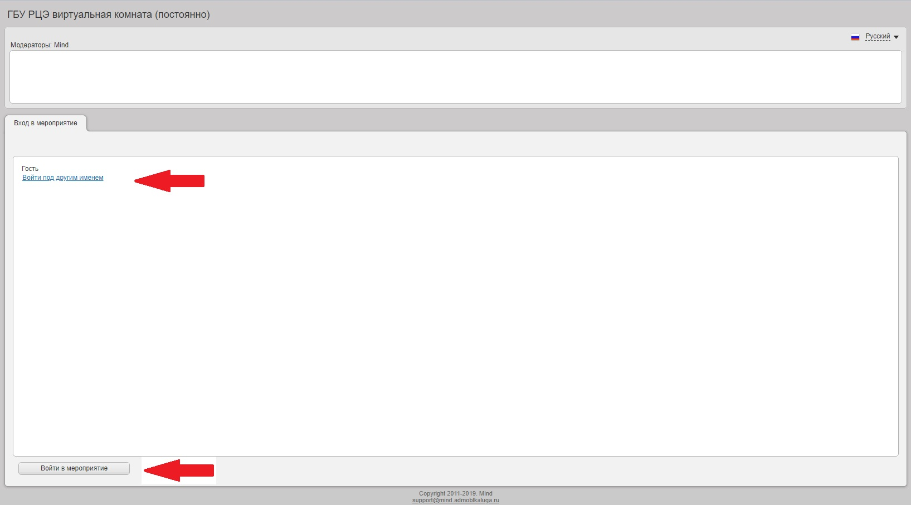

1 | При необходимости указываем имя
2 | Переходим к трансляции мероприятия по кнопке

